Il mio mondo il tuo mondo, mangiamolo insieme

Il menù della serata (Ecuador/Italia):

- Zuppa di Quinoa;
- Scaloppine con zucchine trifolate e patate al forno;
- Budino di Quinoa

Ecuador e America Latina
Qualche notizia

L'Ecuador si trova nell'America Meridionale, punto di connessione dell'America Latina, tra il Pacifico e l'Amazzonia.
Confina a Nord con la Colombia, a Est e a Sud con il Perù; a W si affaccia all'Oceano Pacifico.
Le aree geografiche, ben distinte sono tre:
- la Costa: la litoranea del Pacifico include le basse terre che si estendono all'ovest delle Ande sotto i 1000mt.
- la Sierra: la regione andina comprende la Cordigliera sui 100 mt ed occupa la parte centrale del paese. Le ande formano due catene pressoché parallele: la Cordigliera Occidentale e la Cordigliera Orientale detta reale entrambe coronate da vulcani quaternari che superano i 5000 mt (il più alto è il Chimborazo con 6310 mt.). Tra le due cordigliere, lungo la" via dei vulcani" ci sono una serie di vallate.
- L'Amazzonia: le terre basse dell'Amazzonia all'est delle Ande,conosciute come l'Oriente, includono la parte inferiore dei fianchi orientali delle Ande sotto i 1000 mt
Gastronomia e prodotti tipici
La cucina ecuadoriana, chiamata Criolla, è semplice, genuina, gustosa; vi confluiscono sapori spagnoli, indiani, africani e cinesi. Consiste principalmente in zuppe e stufati, frittelle di grano , riso, uova e verdure. Inoltre viene mangiato molto pesce e carne di maiale e bovino. Tipiche sono le Patate della Sierra: ve ne sono 500 varietà, con le quali si cucina il Locro, zuppa densa a base di mais, avocado e formaggio. I llapingachos sono saporite frittelle di patate, farcite di formaggio, servite spesso con la fritada, carne di maiale fritta o arrosto tagliata a pezzettini, e con mote, puré di mais. Il seco è uno stufato di carne di manzo o di capra o di gallina con riso. Il churrasco è preparato con una fettina di manzo fritta con un uovo sopra, ed è accompagnato da verdure, avocado, pomodoro e riso. Onnipresenti, oltre al riso, i patacones, fette di banana verde fritte e servite insieme al piatto principale. Il pesce e i mariscos (frutti di mare) abbondano sulla costa e nelle Galápagos. Fra i piatti a base di pesce c’è anche il ceviche, che si prepara mettendo a marinare il pesce o i gamberi in sugo di limone e si serve con mais arrostito, salsa di pomodoro, peperoncino.
L’Ecuador è inoltre famoso per la bontà della sua frutta esotica: banane, ananas, papaia, maracuya, chirimoya, fichi d’India. Si potranno assaggiare succhi di frutta in tutti i mercati. Inoltre non si può dimenticare la presenza del cacao, del caffé e della canna da zucchero esportati in tutto il mondo
LA QUINOA

La Quinoa, pianta sudamericana molto diffusa tra Bolivia, Perù Ecuador e tutta Sudamerica , è un alimento estremamente ricco di sostanze nutritive. Le antiche popolazioni andine la veneravano ritenendola una pianta sacra. Gli Inca la chiamavano “chisiya mama”, che significa “la madre di tutti i semi”. Questo ci lascia intuire l’importanza della Quinoa in Sudamerica ma anche il suo secolare e provato impiego come cibo altamente benefico per l’organismo umano

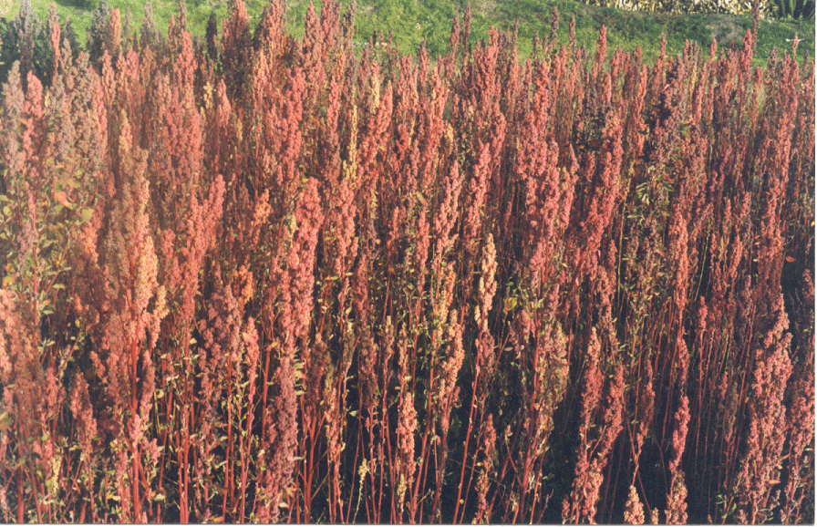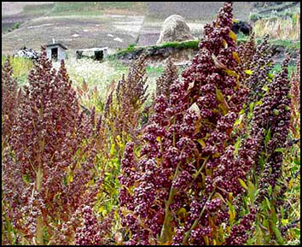

La quinoa rappresenta l’alimento base per le popolazioni rurali delle Ande, tanto che gli abitanti delle città la considerano e la definiscono “il mangime dei poveri”, i campesinos. La quinoa è infatti un alimento versatile, che si può preparare in diversi modi: in grani interi o sfarinato, dolce o salato, caldo o freddo, o anche come bevanda

La quinoa é una pianta erbacea, come le barbabietole e gli spinaci, che . E’ priva di glutine e ricca di sostanze nutritive.

La Quinoa contiene, infatti, innumerevoli sostante nutritive come Ferro, Fosforo, Sodio, Magnesio, Zinco, Fibre, Sali minerali, Proteine. Offre, inoltre, prevalentemente un apporto di Grassi Insaturi, quelli cioè detti anche “grassi buoni”. la Quinoa è un vero alimento della salute.

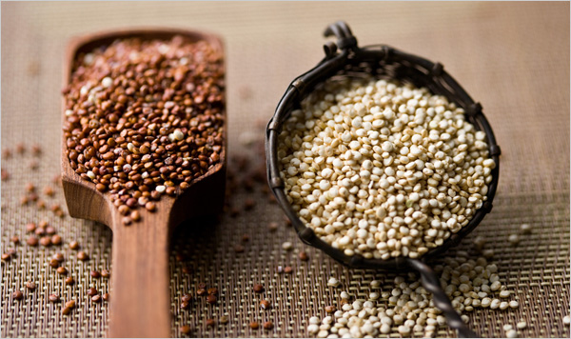

La pianta sudamericana contiene anche due elementi importantissimi per il benessere dell’essere umano, cioè la Lisina e la Metionina, due amminoacidi essenziali.

Essendo, inoltre, completamente priva di glutine può essere consumata senza rischi dai celiaci.

Ma cosa si può preparare con la Quinoa? Ecco qualche ricetta nutriente e gustosa

ZUPPA DI QUINOA:

Ingredienti:
per 8 persone

1 cipolla, 1 spicchio d’aglio, 70 gr. panchetta o carne di maiale, 30 gr olio evo, 1 zucchina, 1 carota, pezzo di gambo di sedano, 1-2 patate, 100 gr di zucca, 2 pomodori maturi o pelati, 150 gr quinoa, dado, 1 lt acqua, ciuffo di prezzemolo, chiodo di garofano,sale, parmigiano e olio per condire.

Scaldate l’olio e aggiungere la cipolla e aglio tritate finemente insieme alla pancetta tagliata a dadini; rosolare a fuoco vivace. Lavare, mondare e tritare tutte le verdure (tranne il prezzemolo) e unite alle cipolle, soffriggere per circa 5 minuti. a questo punto aggiungere acqua, dado, chiodo di garofano, portare a ebollizione riducete il fuoco lasciate sobbollire per 10 min.

Nel fra tempo preparare la quinoa; dopo averla lasciato in ammollo per 10 min risciacquare bene e unire al composto precedente fare cuocere ancora per 10-12 min, Quando i grani si gonfiano e liberano un piccolo germoglio bianco la quinoa é cotta, a cottura ultimata cospargete prezzemolo tritato aggiustare di sale se necessario, condire con olio e parmigiano. sono ottimi con crostini di pane.

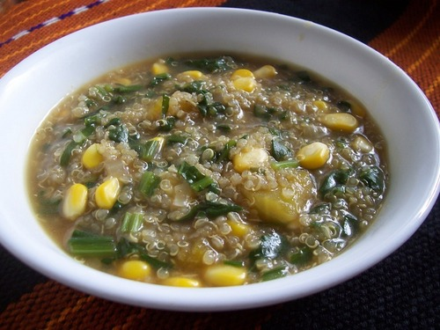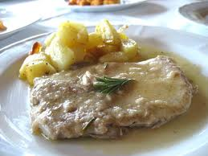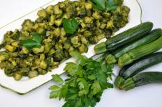
SCALOPPINE AL LIMONE

Ingredienti:
per 4 persone
600 gr fettine vitello, 2 limoni, 2 cucchiai di farina, olio, sale, burro, vino bianco, erbetta
Preparazione scaloppine al limone:
Iniziamo, batti le fettine per allargarle e farle diventare più sottili possibile, in una padella metti un cucchiaio d' olio con una noce abbastanza grande di burro e fai cuocere le fettine precedentemente infarinate a fuoco alto, dopo 2 minuti versa 1 bicchierino di vino bianco per aromatizzare, metti il sale, e ora è il momento di spremere i due limoni e far finire la cottura, al momento di servire spolverare con un po' di erbetta, il piatto è pronto...

ZUCCHINE TRIFOLATE

Preparazione:
Pulite e tritate il prezzemolo. Lavate le zucchine e tagliatele a rondelle; mettetele in una padella con l’olio e l’aglio, fate cuocere per 10 minuti, quindi aggiungete un pizzico di sale. Lasciate in cottura ancora qualche minuto, tritate il prezzemolo e aggiungetelo alle zucchine. Mescolate ancora qualche istante prima di spegnere la fiamma e il piatto è pronto.

BUDINO DI QUINOA
questo budino è perfetto per la merenda o come dessert si prepara in poco tempo e si può servire sia tiepido che freddo.
Per circa 8 coppette occorrono:
- 750 g di latte
- 250 g di panna
- 150 g di quinoa
- un pochino di vaniglia, più o meno il contenuto di un baccello
- 50 g di zucchero
- un pizzico di sale
- fragole q.b. (nel nostro caso zucchero di canna)

Mettete la quinoa in un colino e sciacquatelo molto bene con un po’ di acqua. In un pentolino, mescolate latte, panna, zucchero, sale e vaniglia e fate bollire leggermente, poi aggiungete la quinoa e mescolate bene. Abbassate la fiamma e cuocete l’intruglio per 30-45 minuti, mescolando spesso: il principio è esattamente quello del riso e latte. Quando il latte si addensa e la consistenza della crema vi convince, potete trasferire quest’ultima nelle ciotoline o nei vasetti: si può tenuta molto densa, ma potete farla anche più liquida cuocendo meno.
Lavate e tagliate a pezzetti le fragole e mettetele a macerare in un piatto con un po’ di zucchero e del succo di limone per mezz’oretta; o in alternativa si può caramellare lo zucchero di canna
Quando il budino è freddo, decoratelo con le fragole o lo sciroppo di zucchero e servite.
BUON APPETITO!!!

